20xx级xx团支部举行xx活动（标题：小四，微软雅黑，加粗，居中）
新闻导语（第1段）应概括活动时间、地点、名称、参加人员等基本信息。
新闻正文（第2-4段）应清楚、简洁阐述活动的过程，如发表讲话，互动环节等。讲话类只需放重点内容，简要概括即可，不宜过于繁杂。
正文。小四，微软雅黑，1.5倍行距，首行缩进。

图片说明（无需标序号，小四，楷体，居中）
图片以3-4张为宜。如活动全景照、活动特写、活动合影等。
作者附于正文文末，楷体，小四，加括号。 （图/张三 文/李四 xx团支部）

投稿方式：将本文档以“【学工网投稿】新闻标题”命名后，发送到hgtjxmtyyz@163.com 。
（投稿时将说明性文字和下页的新闻示例删去）

新闻示例：
共建绿美广东 土木与交通学院举行“砼绿华园，筑梦青春”植树活动
为深入践行习近平生态文明思想，积极响应广东省委绿美广东生态部署，3月21日，在学校团委的统筹组织下，土木与交通学院团委在五山校区开展了“砼绿华园，筑梦青春”植树活动。学院团委负责老师，学院学生干部，学院“青马工程”班学员代表，研究生力学党支部党员代表等参加活动。
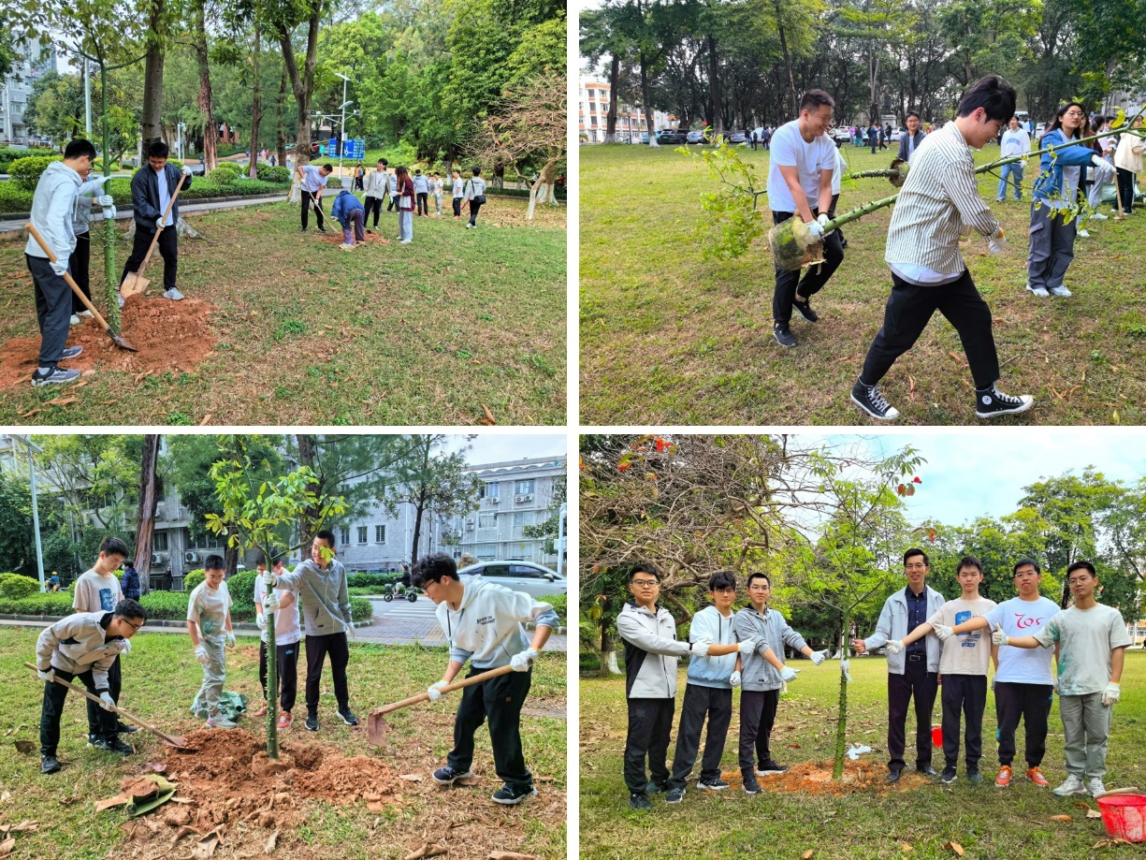
植树活动现场
活动开始前，园艺师向大家介绍了此次植树活动的具体流程和注意事项，帮助同学们快速掌握栽种技巧，并为志愿者们分配了植树区域。随后，我院师生前往指定区域，纷纷忙碌起来。大家挥锹铲土、扶苗培土、围堰浇水，整个植树现场一片热火朝天景象。大家一连种下数棵美丽异木棉树苗，新种下的树苗在明媚春光下焕发勃勃生机。师生们用自己的行动为美丽华园再添新绿，同时也感悟了劳动快乐，增进了交流。随后，参加植树活动的师生在种下的树苗前合影留念。
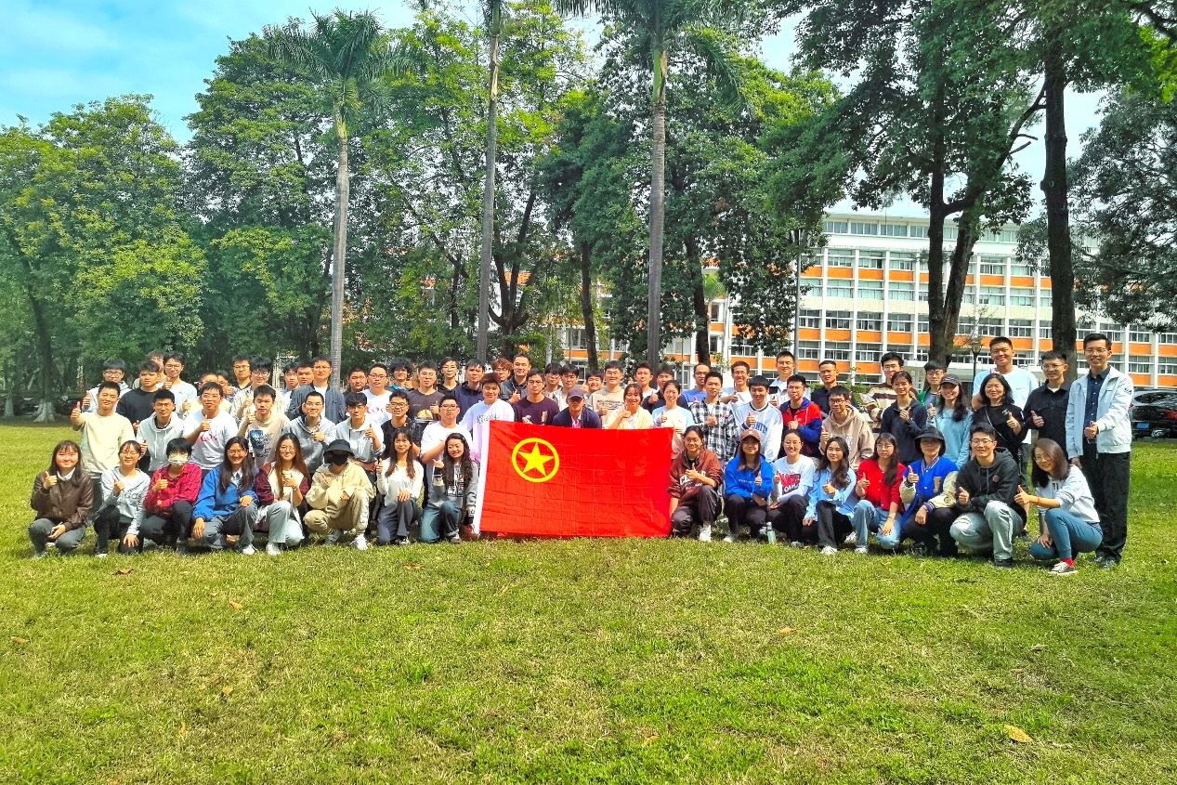
合影留念
习近平总书记强调，美丽中国建设离不开每一个人的努力。土木与交通学院师生将继续以实际行动落实绿色生态理念，促进“大美华工”美丽校园建设，让绿色环保理念深入人心。（图文/陈启 土木与交通学院团委）

